Міністерство освіти і науки України

Черкаський державний технологічний університет

Кафедра програмного забезпечення автоматизованих систем

ЗВІТ

з лабораторної роботи № 1

з дисципліни:

З предмету «Об’єктно орієнтоване програмування»

|  |  |
| --- | --- |
| Перевірив:  старший викладач кафедри ПЗАС  Михайленко Н.С.  ____________________  «____» __________ 2016 р. | Виконав:  студент 2 курсу групи ПЗ-154  Котов В.П. |

Черкаси 2016

**Тема:** Найпростіші програми на Java. Класи, поля та методи в Java. Метод main. Використання стандартних класів. Бібліотека класів елементів інтерфейсу користувача Swing.

**Мета:** Навчитись створювати найпростіші програми на Java. Навчитись користуватись стандартними бібліотеками Java.

**Постановка завдання:** Написати на Java програму, яка створює вікно, в якому є текстові поля та кнопка. В одне (або декілька) з текстових полів вводиться рядок. По натисненню кнопки виконується операція відповідно до варіанту і результат виводиться в інше текстове поле (поля).

Індивідуальне завдання: Показати рядок з букв першого рядка, яких нема в другому рядку.

**Виконання лабораторної роботи:**

**Лістинг програми:**

import javax.swing.*;

import java.awt.*;

import java.awt.event.*;

public class Laba_1 {

public static void main(String[]args){

JFrame frame = new JFrame("first");

frame.setDefaultCloseOperation(JFrame.EXIT_ON_CLOSE);

frame.setVisible(true);

JButton btn = new JButton("Result");

JTextField str1 = new JTextField();

JTextField str2 = new JTextField();

JTextField res = new JTextField();

GridLayout gbl = new GridLayout(4,0);

frame.setLayout(gbl);

frame.getContentPane().add(str1);

frame.getContentPane().add(str2);

frame.getContentPane().add(btn);

frame.getContentPane().add(res);

frame.setSize(400,400);

btn.addActionListener(new ActionListener() {

public void actionPerformed(ActionEvent e) {

String a;

String b;

a = str1.getText();

b = str2.getText();

for (int i = 0; i < b.length(); i++) {

a = a.replaceAll(b.charAt(i) + "", "");

res.setText(a);

}

}

});

}

}

**Результат роботи програми:**

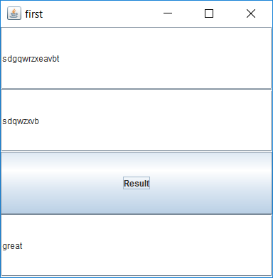

**Висновок:** під час цієї лабораторної роботи, я навчився створювати об’єкти вже існуючих класів. Ознайомився із створенням форми та додаванням на неї елементів. Написав першого actionListner для оброки певної події, в моєму випадку це натискання на кнопку форми. Розібрався із текстовими полями, а саме читанням з них тексту, обробкою згідно із певними правилами і подальшим виведенням у змінні, мітки або інші текстові поля.